27. В зав-ти от условий формирования ГКЗ коэф-нт остаточной нефтенасыщенности может составлять десятки процентов.
Q_{д}*(t)=_{нн}Ω_{н}γ[(t)](Р_{н}-Р(t))
где _{нн}- средний для залежи коэф-нт нефтенасыщенности; γ[(t)] - коэф-нт растворимости газа в нефти при давлении P(t) ,м³/(м³⋅МПа).
28. Рассмотрим однородный пласт, в к-м происходит одномерная фильтрация несжимаемой жидкости.
х, Р(х)-?
а
Р(а), Р'(а), Р''(а), Р'''(а)
х, Р(х)-?
а
Р(а), Р'(а), Р''(а), Р'''(а)
∂²Р/∂х²=1/χ⋅∂Р/∂х (1)
χ=k⋅K/(μm)
где К – объемный модуль упругости
Введем безразмерные величины
=х/L; =P/P_{н}; θ=χ⋅t/L²; f=q⋅L²/P_{н};
x=⋅L; Р=⋅P_{н}; t=θ⋅L²/χ; q=P_{н}⋅f/L².
(∂P/∂x)=P_{н}/L²⋅(∂/∂) (2)
∂Р/∂t=χ⋅P_{н}/L²⋅∂/∂θ (3)
Р_{н}/L⋅∂²/∂²=χ⋅Р_{н}/(χ⋅L)=∂/∂θ+Р_{н}⋅f/L²
∂²/∂²=∂/∂θ+f (4)
В дальнейшем знак «» уберем, но будем иметь ввиду, что это те же безразмерные величины.
∂²Р/∂х²=∂Р/∂θ+f (4')
Уравнение (4') решается при граничных условиях:
Р(x,t=0)=P_{н}; (,θ=0)=1 (5)
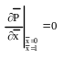 (6)
0
i
i+1
i-1
1
Δх
Δх
Разложение в ряд Тейлора
Р(х)=Р(а)+Р'(а)(х-а)1!+Р''(а)(х-а)²/2!+… (7)

Р_{i+1}=P_{i}+P_{i}'Δx+P_{i}''(Δx)²/2!+P_{i}'''(Δx)³/3!+… (8)
Р_{i-1}=P_{i}-P_{i}'Δx+P_{i}''(Δx)²/2!-P_{i}'''(Δx)³/3!+… (9)
Р_{i}'=(Р_{i+1}-Р_{i})/Δx-P_{i}''⋅Δx/2!+P_{i}'''⋅(Δx)²/3!-… (10)
Р_{i}'=(Р_{i+1}-Р_{i})/Δx-0(Δx) (11)
Р_{i}'=(Р_{i}-Р_{i-1})/Δx+0(Δx) (11)
Из (8) вычтем (9)
Р_{i}'=(Р_{i+1}-Р_{i-1})/(2⋅Δx)+0(Δx)² (12)
Сложим (8) и(9)
Р_{i}''=(Р_{i-1}-2⋅Р_{i}+Р_{i+1})/(Δx)²+0(Δx)² (13)
∂P²/∂x²≈(Р_{i-1}-2⋅Р_{i}+Р_{i+1})/(Δx)² (14)
∂P/∂θ≈(P_{k}-P_{k-1})/τ, 0(τ); Δθ=τ, k-1,k,k+1. (15)
Явная и неявная конечно-разностная схема.
(Р_{i-1,k-1}-2⋅P_{i,k-1}+P_{i+1,k-1})/(Δx)²=(P_{i,k}-P_{i,k-1})/τ+f_{i,k} (16)
Известны: Р_{i-1,k-1}; Р_{i,k-1}; Р_{i+1,k-1}.
(16) соответствует явной конечно-разностной схеме
(Р_{i-1,k}-2⋅P_{i,k}+P_{i+1,k})/(Δx)²=(P_{i,k}-P_{i,k-1})/τ+f_{i,k} (17)
(17) соответствует неявной конечно-разностной схеме, в к-й (n-1)+2=n+1 – неизвестных Р, (n-1) уравнений. Чтобы сделать систему замкнутой вводят граничные условия: ∂Р/∂х=0. Производные на границах:
(Р_{1,к}-Р_{0,к})/Δх=0 (18) → Р_{1,к}=Р_{0,к}.(20)
(Р_{n,к}-Р_{n-1,к})/Δх=0 (19) → Р_{n,к}=Р_{n-1,к}.(21)
Получаем замкнутую систему (17,20,21). Её решают методом прогонки значений систем конечно-разностных схем неявных уравнений.
i=1 → (Р_{2,k}-2⋅P_{1,k}+P_{0,k})/(Δx)²⇒(Р_{1,k}-P_{1,k-1})/τ+f_{1,k} (22)⇒(2)
(Р_{2,k}-P_{1,k})/(Δx)²=(Р_{1,k}-P_{1,k-1})/τ (23)
Р_{2,k}=Р_{1,k}(1+(Δx)²/τ)-(Δx)²/τ⋅P_{i,k-1}
Р_{1,k}=Р_{2,k}/(1+(Δx)²/τ)+(Δx)²/τ⋅(Р_{1,k-1}-τ⋅f_{1,k})/(1+(Δx)²/τ) (24)
Р_{1,k}=A_{1,k}⋅P_{2,k}+C_{1,k} (25)
A_{1,k}=1/(1+(Δx)²/τ)
C_{1,k}=(Δx)²/τ⋅(Р_{1,k-1}-τ⋅f_{1,k})/(1+(Δx)²/τ) (26)
i=2 → Р_{2,k}=A_{2,k}⋅P_{2,k}+C_{2,k} (27)
A_{2,k}=1/(2⋅A_{1,k}+(Δx)²/τ)
C_{2,k}=[C_{1,k}+(Δx)²/τ⋅(Р_{1,k-1}-τ⋅f_{2,k})]/(2⋅A_{1,k}+(Δx)²/τ) (28)
i → Р_{i,k}=A_{i,k}⋅P_{i,k}+C_{i,k} (29)
A_{i,k}=1/(2⋅A_{i-1,k}+(Δx)²/τ)
C_{i,k}=[C_{i-1,k}+(Δx)²/τ⋅(Р_{i,k-1}-τ⋅f_{i,k})]/(2⋅A_{i,k}+(Δx)²/τ) (30)
i=n-1 → Р_{n-1,k}=A_{n-1,k}⋅P_{n-1,k}+C_{n-1,k} (31)
с учетом (21) ⇒ Р_{n-1,k}=С_{n-1,k}/(1-А_{n-1,k}) (32)
Коэф-ты А и С наз-ся прогоночными и решение системы конечно-разностных уравнений сводится к следующему:
В порядке возрастания i (слева направо) вычисляются прогоночные коэф-ты. Р вычисляются в обратном порядке (справа налево).
Применение явной схемы возможно при τ≤(Δх)²/2 – усл-е обеспечивающее сходимость.
Неявная схема не требует таких ограничений.
29. При радиальной фил-и г к скв-не средневзвешенное по г-насыщенному поровому пространству удельного объема дренирования _{пл} мало отличается от Р_{к} (_{пл}≈Р_{к}) на границе удельного объема дренирования радиусом R_{к}.
=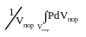
V_{пор}=m⋅π⋅(R_{к}²-r_{c}²)⋅h
P=Р_{к}-(Р_{к}-Р_{c})⋅ln(R_{к}/r)/ln(R_{к}/r_{c})
dV_{пор}=m⋅2⋅π⋅h⋅r⋅dr
=2mπh/(mπ(R_{к}²-r_{c}²)h)∫[Р_{к}-(Р_{к}-Р_{c})⋅ln(R_{к}/r)/ln(R_{к}/r_{c})]⋅rdr
После интегрирования учитывая r_{c}<<R_{к}, r_{c}²≈0⇒
=Р_{к}-(Р_{к}-Р_{c})/[2⋅ln(R_{к}/r_{c})]
Расчеты показывают, что при расстоянии м/у скв-нами от 600 м до 4400 м и Р_{заб} до 0,1 Р_{пл} (в условиях стационарной фил-и) среднее Р в удельном объеме дренирования отличается от контурного на 0,5%. При расстоянии м/у скв-нами до 1000 м и при почти свободном дебите г-й скв-ны среднее Р отличается от контурного не более чем на 3%. Это объясняется значительной крутизной депрессионной воронки при притоке г к скв-не.
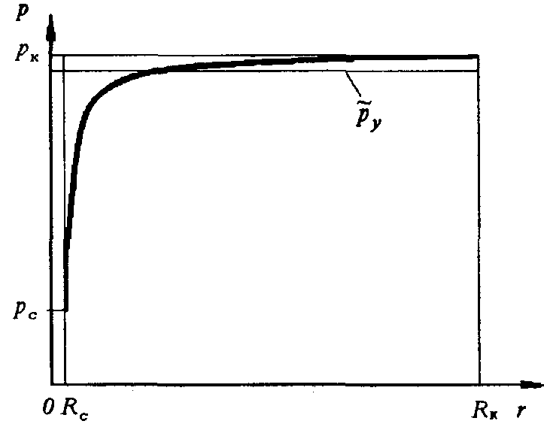
Это позволило в уравнении притока к скв-не неизвестное контурное давление P_{к} (пластовое P в районе данной скв-ны) в момент t заменить средним Р в удельном объеме дренирования, а при равномерном размещении скв-н - приближенно средним Р в залежи в тот же момент: Р_{к}(t)=(t).

30. При совместной разр-е двухзалежного объектапо затрубному пространству г из пласта 1 с дебитом q₁ движется к башмаку НКТ. Г поступает на поверхность по НКТс суммарным дебитом q₁+q₂. Задан суммарный во времени отбор г из двухпластового мест-я Q=Q(t). Известны для каждого пласта: , коэф-нты фил-онных сопротивлений А,В; допустимые депрессии, δ_{доп}; Пластовые температуры Т_{пл}.
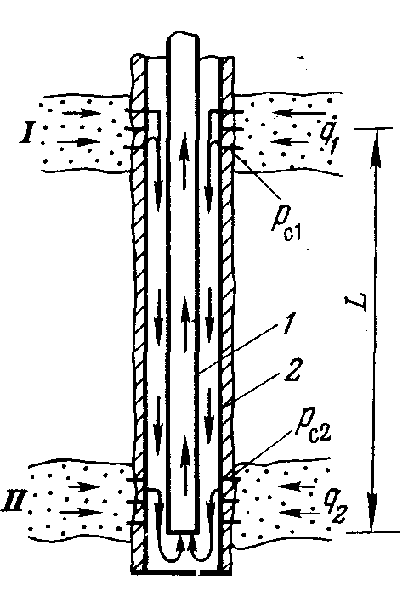
Пласт: I — 1-й; II — 2-й; 1 — НКТ; 2— экспл-я колонна
Выберем в качестве базового 1-й пласт.
q_{н1}=-А₁/(2⋅В₁)+(А₁²/(4⋅В₁²)+(2⋅_{н1}-δ_{доп1})⋅δ_{доп1}/В₁)^{0,5} (1)
₂=₁⋅е^{2S}; S=0,03415⋅ρ⋅ΔH/(z_{ср}⋅Т_{ср}^{пл}) (2)
Т_{ср}=(Т_{пл1}+Т_{пл2})/2 (3)
Р_{с1}=Р_{н1}-δ_{доп1} (4)
Р_{с2}=(Р_{с1}²⋅е^{2S}-1,377⋅λ⋅z_{ср}⋅Т_{ср}²(е^{2S}-1)/[(D-d)³(D+d)²]) (5)
T_{c1}=Д_{i}⋅δ_{доп1}; T_{c2}=Д_{i}⋅δ_{доп2} (6)
δ₂=_{н2}-Р_{с2} (7)
Проверяем условие δ₂≤δ_{доп2} (8)
Если (8) выполняется то:
q_{н2}=-А₂/(2⋅В₂)+(А₂²/(4⋅В₂²)+(_{н2}²-Р_{с2}²)/В₂)^{0,5} (9)
Если оно не выполняется, тогда в качестве базового пласта выбирается 2-й пласт, рассчитывают дебит, Р_{с1}, (по (5)), находят δ₁.
q_{н}=q_{н1}+q_{н2}
Q^{ст}=Q^{ст}(t)
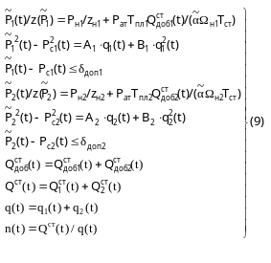
Система (9) не явл-ся замкнутой, т.к. неизвестно распределение отбора по пластам. Расчет ведется по итерациям.
Q_{доб1}⁽¹⁾(t)=Q_{доб1}(t-Δt)+q₁(t-Δt)n(t-Δt)
Q_{доб2}⁽¹⁾(t)=Q_{доб2}(t-Δt)+q₂(t-Δt)n(t-Δt)
q⁽¹⁾(t)=q₁(t-Δt)+q₂(t-Δt)
n⁽¹⁾(t)=(Q_{доб1}⁽¹⁾(t)+Q_{доб2}⁽¹⁾(t))/q⁽¹⁾(t)
Q_{доб1}⁽²⁾(t)=Q_{доб1}(t-Δt)+q₁⁽¹⁾(t)⋅n⁽¹⁾(t)
Q_{доб2}⁽²⁾(t)=Q_{доб2}(t-Δt)+q₂⁽¹⁾(t)⋅n⁽¹⁾(t)
Для того чтобы пр-с быстрее сходился можно взять
Q_{доб1}⁽²⁾(t)=Q_{доб1}(t-Δt)+[q₁(t-Δt)⋅n(t)+q₁⁽¹⁾(t)⋅n⁽¹⁾(t)]/2
Q_{доб2}⁽²⁾(t)=Q_{доб2}(t-Δt)+[q₂(t-Δt)⋅n(t)+q₁⁽¹⁾(t)⋅n⁽¹⁾(t)]/2
Затем находим Р:
_{1,2}(t)=[_{1,2}(t)/z()]⋅z()
⏐_{1,2}^{r}(t)-_{1,2}^{r-1}(t)⏐≤ε=0,005 МПа
r – номер итерации
В ходе расчетов номер базового пласта может меняться из-за разных темпов падения Р_{пл}
31. В основу классификации Самарцева положено:
1) соотношение г-насыщенного и н-насыщенного объема залежи в пластовых условиях. V_{г}/V_{н} – хар-р залежи.
- н-е с г-й или гк-й шапкой (1>V_{г}/(V_{н}+V_{г})>0,75)
- г-н-е или гк-н-е (0,75>V_{г}/(V_{н}+V_{г})>0,5)
- н-г-е или н-гк-е (0,5>V_{г}/(V_{н}+V_{г})>0,25)
- г-е или гк-е (0,25>V_{г}/(V_{н}+V_{г})>0)
2) Расположение г-насыщенной и н-насыщенной ловушек – тип залежи. Залежи подразделяются соотношением этажа г-носности, н-носности и эффективной толщины продуктивного пласта.
1) Э_{г}>H (в плане присутствует 4 контура)
2) Э_{г}<H<Э_{гн} (в плане присутствует 3 контура)
3) Э_{гн}<H в плане присутствует 2 контура
3) Степень активности водонапорной системы:
- с активной краевой подошвенной водой
- с пассивной краевой подошвенной водой
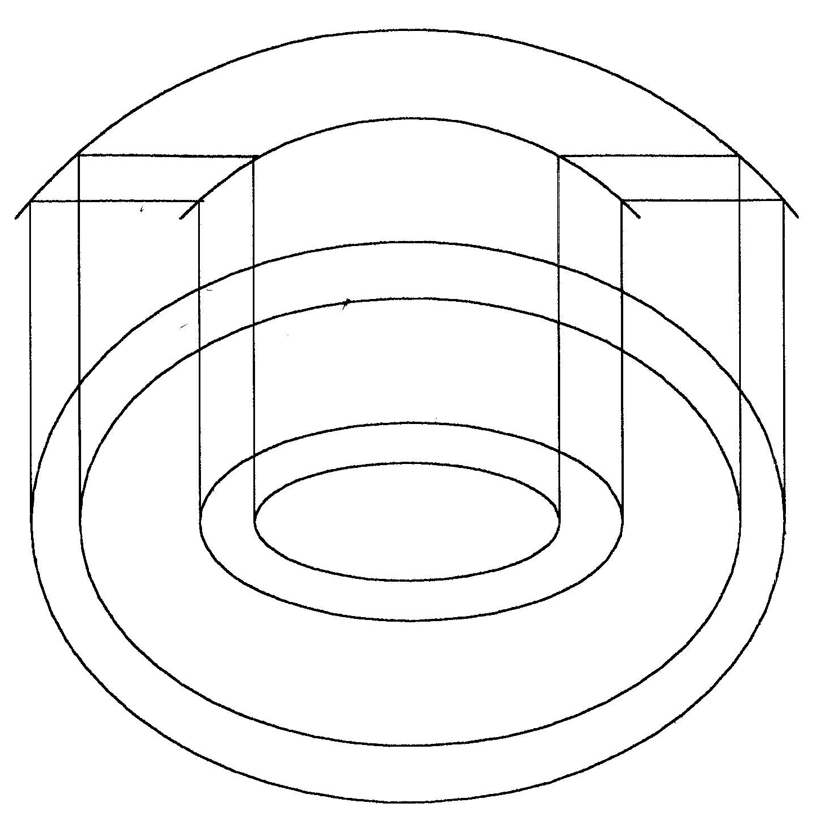1.
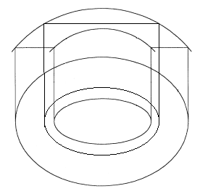2.
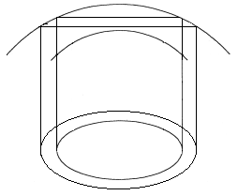3.
32. С середины ХХ в г все шире стал исп-ся как высококачественное и дешевое топливо в пром-ти, начала осуществляться программа газификации городов и поселков, возросли объемы переработки г.
Добыча г в этот период росла по 500...600 млн. м³ в год и к концу 1955 г. составила 10,4 млрд. м³.

Период до распада СССР
Период после 1955 г. харак-тся бурным развитием г-й пром-ти. К концу 50-х годов в результате поисковых работ на Украине, Северном Кавказе, в Прикаспии и Узбекистане разведанные запасы газа увеличились по сравнению с 1946 г. в 16 раз. В 60-е годы поисковые работы переместились на восток страны. Были открыты крупные ГМ в Зап. Сибири (Пунгинское, Заполярное, Медвежье, Уренгойское), в Коми АССР (Вуктыльское), в Туркмении (Ачакское, Шатлыкское), в Узбекистане (Учкырское, Ур-табулакское). Это позволило довести добычу г в 1965 г. до 127,7 млрд. м³, а к концу 1970 г. - до 198 млрд. м³.
Начиная с 70-х годов, главным направлением развития г-й пром-ти России стало освоение крупных залежей природного г в Зап. Сибири. Добыча г здесь стремительно росла: с 10 млрд. м³ в 1965 г. до 195,7 млрд. м³ в 1981 г. Т.о., за 20 лет в условиях Зап. Сибири был создан мощный Зап.-Сибирский ТЭК, включающий предприятия н-й и г-й пром-ти.
В 1980 г. в стране было добыто 435,2 млрд. м³ природного г. Начиная с 1981 г. ускоренное развитие г-й отрасли стало возможным, благодаря освоению новых мест-й в Туркмении, Астраханской, Тюменской и Оренбургской областях. К концу 1985 г. добыча газа в СССР достигла 643 млрд. м³. На долю Зап. Сибири при этом приходилось 376 млрд. м³, из к-ых 270 млрд. м³ давало Уренгойское мест-е.
Уже в 1984 г. СССР вышел на первое место в мире по добыче газа, опередив США. В 1990 г. добыча газа в СССР составила 815 млрд. м³, из к-х 640,5 млрд. м³ приходились на долю России.

Современный период
Россия - одна из немногих стран мира, полностью удовлетворяющая свои потребности в г за счет собственных ресурсов. По состоянию на 1.01.98 г. ее разведанные запасы природного газа составляют 48,1 трлн. м³, т.е. около 33 % мировых. Потенциальные же ресурсы г в нашей стране оцениваются в 236 трлн. м³.
В настоящее время в стране имеется 7 газодобывающих регионов: Северный, Северо-Кавказский, Поволжский, Уральский, Зап.-Сибирский и Дальневосточный. Распределение запасов г м/у ними таково: Европейская часть страны -10,8 %, Зап.-Сибирский регион - 84,4 %, Восточно-Сибирский и Дальневосточный регионы - 4,8 %.
Добыча г в России в последние годы сокращалась. В 1999 г. добыча г составила около 590 млрд. м³. Уменьшение г-добычи вызвано снижением спроса на г, обусловленного в свою очередь снижением промышленного производства и падением платежеспособности потребителей.
Главной г-добывающей компанией явл-ся РАО «Газпром» - крупнейшая газовая компания мира, доля к-ой в общемировой добыче составляет 22 %. Контрольный пакет у государства.
В период с 2001 г. по 2030 г. предполагается извлечь из недр 24,6 трлн. м³ газа, доведя к 2030 г. ежегодную добычу до 835 млрд. м³. Перспективы увеличения добычи г связаны с освоением мест-й севера Тюменской области (Надым-Пур-Тазовский район, п-ов Ямал), Штокмановского ГКМ (Баренцево море).
В Надым-Пур-Тазовском районе начата разр-а Юбилейного, Ямсовейского и Харвутинского мест-й с суммарной годовой добычей 40 млрд. м³. В 1998 г. начата добыча г на Заполярном мест-и, к-ую в 2005 г. планируется довести до 90...100 млрд. м³.
На полуострове Ямал разведанные запасы г в настоящее время составляют 10,2 трлн. м³. К промышленному освоению из 27 разведанных здесь мест-й уже подготовлено 4 крупных - Бованенковское, Харасавэйское, Крузенштернское и Новопортовское.
Ожидается, что максимальный уровень добычи г на полуострове Ямал составит 200...250 млрд. м³.
Широкомасштабное освоение Штокмановского ГКМ намечается после 2005 г. - в соответствии с потребностями европейского рынка и северо-западного региона России. Прогнозируемый уровень добычи г здесь — 50 млрд. м³ в год.
Россия является крупнейшим в мире экспортером природного газа. Поставки г ведутся в Польшу, Чехословакию, Австрию и Германию, Болгарию, Боснию, Венгрию, Грецию, Италию, Румынию, Словению, Турцию, Финляндию, Францию, Хорватию, Швейцарию, страны Балтии и государства СНГ (Белоруссию, Грузию, Казахстан, Молдавию, Украину). Было экспортировано 204 млрд. м³ газа, а прогноз на 2010 г. - 278,5 млрд. м³.
Важнейшими целями и приоритетами развития газовой пром-ти России являются:
1) увеличение доли природного г в суммарном производстве энергоресурсов;
2) расширение экспорта российского г;
3) укрепление сырьевой базы г-й пром-ти;
4) реконструкция Единой системы г-снабжения с целью повышения ее надежности, эконом-й эффек-ти;
5) глубокая переработка и комплексное исп-ние у/в сырья.
Построена единая система газоснабжения (ЕСГ) страны, возле крупных потребителей сооружаются подземные хранилища газа.
Сырьевая база газовой пром-ти России харак-тся наличием в ее структуре как уникальных залежей энергетического газа в сеноманских залежах севера Тюменской области, так и залежей со сложным составом пластовой смеси, к-ые являются сырьевой базой для высокоэффективного газохимического производства.
Газохимическое производство в последние годы интенсивно развивается. Объем переработки сырья увеличился от 12 в 1973 г. до 81 млрд. м³ в 1988 г. Сооружены и введены в эксплуатацию Оренбургский, Астраханский и Уренгойский комплексы.
33. Развитие науки и практики разр-и г-х мест-й можно разделить на следующие этапы.
Первый этап: применение кустарных методов разр-и, охватывает длительный период, к-й начался 1300 лет назад, когда в Китае, были пробурены 1-е скв-ны, где г исп-лся для выпарки соли из минерализованной воды. Г-е скв-ны бурили на случайно открытых г-х мест-ях.
Второй этап: возник в США в 1920-е годы. Применение статистико-эмпирических методов разр-и г-х мест-й и исп-ние на разр-у г-х мест-й практики разр-и н-х мест-й.
Стрижов предложил строго равномерное распол-ие скв-н на площади г-носности.
В то время рекомендовалась эксплуатация скв-н при постоянном % отбора от свободного Q_{с} или абсолютно-свободного дебита Q_{ас}.
В качестве уравнения притока г к забою скв-ны применялась ф-ла: Q=C(P_{пл}²-Р_{з}²)^{n} (1)
где С, n- коэф-ты, к-ые принимали постоянными для данной скв-ны, при проведении иссл-ний при стац режимах фил-и.
Для расчетов Р_{з} применялась видоизмененная формула Веймаута, широко применявшаяся в те годы для расчета г-проводов.
Вводится понятие абсолютно-свободного дебита, соответствующего потенциальному дебиту при Р_{з}=Р_{ат}, определяемого из формулы (1), и понятие свободного дебита, соответствующего Р_{ус}=Р_{ат}.
(1) при n=1 соответствует закону Дарси, к-ый для совершенных по степени и характеру вскрытия скв-н представим в виде:
Р_{пл}²-Р_{з}²=аQ, где a=μP_{ат}⋅ln(R_{k}/R_{c})/(π⋅k⋅h) (2)
μ - вязкость газа; P_{ат} - атмосферное давление; k — проницаемость; h - толщина продуктивной толщины пласта; R_{K}, R_{c} — соотв-но радиусы контура питания и скв-ны.
(1) при n=0,5 превращается в квадратичный закон Шези—Краснопольского. Недостаток: коэф-ты С и n могут быть приняты const в узком диапазоне изменения.
При установлении технол-го режима работы скв-н max рабочий дебит не должен был превышать 0,2⋅Q_{ас}.
Во времени Q_{ас} уменьшается в связи с падением Р_{пл}, ⇒рабочий дебит во времени снижается, что обеспечивало большую надежность добычи г.
Практика назначения технол-ого режима работы скв-н в США по определенному проценту от Q_{ас}, привела к бурению огромного числа скв-н (около 300 тыс.). В то же время такой подход обеспечивает большой резерв в добыче г, резкое снижение числа капитальных ремонтов скв-н, а также, вероятно, и рост г-отдачи.
На заключительном этапе разр-и при значительном падении Р скв-ны работают в г-провод без ограничения на Q_{ас} и, как правило, по закону Дарси.
Третий этап харак-тся внедрением принципов проектирования, основанных на комплексном применении промысловой геологии, отраслевой экономики и подземной газогидродинамики. Начало этого этапа положено работами, проводившимися под руководством проф. Б.Б. Лапука в 1947—1948 гг.. Внедрено применение неравномерного распол-ия скв-н вдоль главной оси стр-ры, в качестве ур-я притока применялся закон Дарси при ГР.
Применяются принципы рациональной разр-и ГМ, сформулированные Минским и Козловым (1953 г).
Предложено составление проектов ОПЭ как завершающего этапа разведки. Были разработаны различные модификации подсчета запасов г по падению Р, методы обработки КВД.
Методика расчетов основных показателей разр-и мест-й для различных технол-их режимов работы скв-н была выполнена Коротаевым и Зотовым (1960 г.). Вводится понятие средней скв-ны.
P_{пл}²-Р_{з}²=aQ+bQ² (3)
(3) оказалась непригодной для 50 % скв-н. Вместо прямой (при обработке в координатах ΔP²/Q и Q) получали гиперболу, из к-ой не возможно определить коэф-ты фил-онных сопротивления а и Ь.
Коротаевым были вскрыты причины такого аномального поведения индикаторных кривых, и им была предложена методика обработки таких результатов иссл-й путем введения в (3) дополнительного коэф-та.
P_{пл}²-Р_{з}²=aQ+bQ²+C (4)
где C дополнительный коэф-т, харак-й наличие ж-ти на забое и пзп, подобный начальному gradP или начальному фил-онному сопротивлению, когда ж-ть имеется только в пзп.
Конечная газоотдача пластов принималась равной 100 %, согласно действующим до 1995 г. нормативам ГКЗ, и считалось, что подавляющее большинство г-х залежей работает при ГР.
В качестве технол-ого режима работы скв-н считался режим постоянного дебита, или депрессии, или постоянного безводного дебита исходя из конусообр-я.
Расстановка скв-н и последовательность их ввода определяется заданными темпами отборов г, получением max дебитов.
34. С середины ХХ в г все шире стал исп-ся как высококачественное и дешевое топливо в пром-ти, начала осуществляться программа газификации городов и поселков, возросли объемы переработки г.
Добыча г в этот период росла по 500...600 млн. м³ в год и к концу 1955 г. составила 10,4 млрд. м³.

Период до распада СССР
Период после 1955 г. харак-тся бурным развитием г-й пром-ти. К концу 50-х годов в результате поисковых работ на Украине, Северном Кавказе, в Прикаспии и Узбекистане разведанные запасы газа увеличились по сравнению с 1946 г. в 16 раз. В 60-е годы поисковые работы переместились на восток страны. Были открыты крупные ГМ в Зап. Сибири (Пунгинское, Заполярное, Медвежье, Уренгойское), в Коми АССР (Вуктыльское), в Туркмении (Ачакское, Шатлыкское), в Узбекистане (Учкырское, Ур-табулакское). Это позволило довести добычу г в 1965 г. до 127,7 млрд. м³, а к концу 1970 г. - до 198 млрд. м³.
Начиная с 70-х годов, главным направлением развития г-й пром-ти России стало освоение крупных залежей природного г в Зап. Сибири. Добыча г здесь стремительно росла: с 10 млрд. м³ в 1965 г. до 195,7 млрд. м³ в 1981 г. Т.о., за 20 лет в условиях Зап. Сибири был создан мощный Зап.-Сибирский ТЭК, включающий предприятия н-й и г-й пром-ти.
В 1980 г. в стране было добыто 435,2 млрд. м³ природного г. Начиная с 1981 г. ускоренное развитие г-й отрасли стало возможным, благодаря освоению новых мест-й в Туркмении, Астраханской, Тюменской и Оренбургской областях. К концу 1985 г. добыча газа в СССР достигла 643 млрд. м³. На долю Зап. Сибири при этом приходилось 376 млрд. м³, из к-ых 270 млрд. м³ давало Уренгойское мест-е.
Уже в 1984 г. СССР вышел на первое место в мире по добыче газа, опередив США. В 1990 г. добыча газа в СССР составила 815 млрд. м³, из к-х 640,5 млрд. м³ приходились на долю России.

Современный период
Россия - одна из немногих стран мира, полностью удовлетворяющая свои потребности в г за счет собственных ресурсов. По состоянию на 1.01.98 г. ее разведанные запасы природного газа составляют 48,1 трлн. м³, т.е. около 33 % мировых. Потенциальные же ресурсы г в нашей стране оцениваются в 236 трлн. м³.
В настоящее время в стране имеется 7 газодобывающих регионов: Северный, Северо-Кавказский, Поволжский, Уральский, Зап.-Сибирский и Дальневосточный. Распределение запасов г м/у ними таково: Европейская часть страны -10,8 %, Зап.-Сибирский регион - 84,4 %, Восточно-Сибирский и Дальневосточный регионы - 4,8 %.
Добыча г в России в последние годы сокращалась. В 1999 г. добыча г составила около 590 млрд. м³. Уменьшение г-добычи вызвано снижением спроса на г, обусловленного в свою очередь снижением промышленного производства и падением платежеспособности потребителей.
Главной г-добывающей компанией явл-ся РАО «Газпром» - крупнейшая газовая компания мира, доля к-ой в общемировой добыче составляет 22 %. Контрольный пакет у государства.
В период с 2001 г. по 2030 г. предполагается извлечь из недр 24,6 трлн. м³ газа, доведя к 2030 г. ежегодную добычу до 835 млрд. м³. Перспективы увеличения добычи г связаны с освоением мест-й севера Тюменской области (Надым-Пур-Тазовский район, п-ов Ямал), Штокмановского ГКМ (Баренцево море).
В Надым-Пур-Тазовском районе начата разр-а Юбилейного, Ямсовейского и Харвутинского мест-й с суммарной годовой добычей 40 млрд. м³. В 1998 г. начата добыча г на Заполярном мест-и, к-ую в 2005 г. планируется довести до 90...100 млрд. м³.
На полуострове Ямал разведанные запасы г в настоящее время составляют 10,2 трлн. м³. К промышленному освоению из 27 разведанных здесь мест-й уже подготовлено 4 крупных - Бованенковское, Харасавэйское, Крузенштернское и Новопортовское.
Ожидается, что максимальный уровень добычи г на полуострове Ямал составит 200...250 млрд. м³.
Широкомасштабное освоение Штокмановского ГКМ намечается после 2005 г. - в соответствии с потребностями европейского рынка и северо-западного региона России. Прогнозируемый уровень добычи г здесь — 50 млрд. м³ в год.
Россия является крупнейшим в мире экспортером природного газа. Поставки г ведутся в Польшу, Чехословакию, Австрию и Германию, Болгарию, Боснию, Венгрию, Грецию, Италию, Румынию, Словению, Турцию, Финляндию, Францию, Хорватию, Швейцарию, страны Балтии и государства СНГ (Белоруссию, Грузию, Казахстан, Молдавию, Украину). Было экспортировано 204 млрд. м³ газа, а прогноз на 2010 г. - 278,5 млрд. м³.
Важнейшими целями и приоритетами развития газовой пром-ти России являются:
1) увеличение доли природного г в суммарном производстве энергоресурсов;
2) расширение экспорта российского г;
3) укрепление сырьевой базы г-й пром-ти;
4) реконструкция Единой системы г-снабжения с целью повышения ее надежности, эконом-й эффек-ти;
5) глубокая переработка и комплексное исп-ние у/в сырья.
Построена единая система газоснабжения (ЕСГ) страны, возле крупных потребителей сооружаются подземные хранилища газа.
Сырьевая база газовой пром-ти России харак-тся наличием в ее структуре как уникальных залежей энергетического газа в сеноманских залежах севера Тюменской области, так и залежей со сложным составом пластовой смеси, к-ые являются сырьевой базой для высокоэффективного газохимического производства.
Газохимическое производство в последние годы интенсивно развивается. Объем переработки сырья увеличился от 12 в 1973 г. до 81 млрд. м³ в 1988 г. Сооружены и введены в эксплуатацию Оренбургский, Астраханский и Уренгойский комплексы.

